計算機組織期中報告─可操作運算單元
115學年度第2學期

老師：朱守禮 老師
班級：資訊二乙
學生：周孝倫
學號：11327261

- 背景
本計畫旨在透過 Verilog HDL 實作一個 32 位元的運算單元（ALU），模擬計算機核心如何處理基礎的算術與邏輯指令。 實作範圍涵蓋了 MIPS 指令集中的核心功能，包括加減法、邏輯運算、移位以及乘法。 透過底層建模（Gate-Level Modeling），我們能更深入理解數位電路中的進位傳遞（Ripple-Carry）、多工選擇與循序邏輯的時序控制。
- 方法
本設計嚴格遵循「不使用迴圈」與「模組化設計」的原則，將功能拆解為以下核心組件：
32-bit ALU (Gate-Level)：
由 32 個 ALU1bit 串聯而成。
底層使用 FullAdder 實作 Ripple-Carry 進位方式。
禁令遵守：完全不使用 + 運算子或 always block，僅透過 and, or, not, xor 等邏輯閘連線。
Sequential Multiplier (無號數乘法)：
採用課程講義所述之 First Version 設計。
以 Multiplier.v 實作，利用 HiLo 暫存器儲存 64 位元的計算結果。
配合 Clock 訊號進行同步運算，且內部嚴禁使用 for/while 迴圈。
Barrel Shifter：
負責 SRL（邏輯右移）運算。
使用 160 個 Mux 構成層級式架構，在不使用 >> 運算子的情況下達成位移功能。
Control & Datapath：
ALUControl.v 根據 6-bit 訊號（如 ADD: 32, MULTU: 25）控制數據流向。
最終由 TotalALU.v 整合所有模組，並透過 MUX 選擇輸出結果。

- 結果
透過 tb_ALU.v 進行驗證，我們導入了測試資料並於 Modelsim 模擬器觀察波形：
算術運算：加法與減法在 Ripple-Carry 架構下展現了正確的數值輸出與溢位處理。
乘法運算：MULTU 在多個時鐘週期後，正確將結果寫入 Hi 與 Lo 暫存器。
移位運算：Barrel Shifter 成功在組合邏輯內完成 32 位元的邏輯右移。
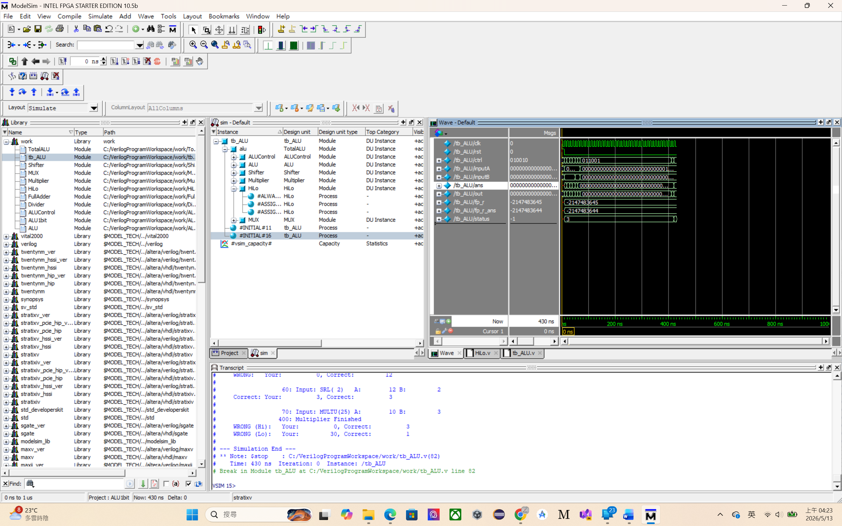
其中，輸出的log內容如下：
# --- Simulation Start ---
#
# 10: Input: AND(36) A: 12 B: 10
# Correct: Your: 8, Correct: 8
#
# 20: Input: OR(37) A: 12 B: 10
# Correct: Your: 14, Correct: 14
#
# 30: Input: ADD(32) A: 12 B: 10
# Correct: Your: 22, Correct: 22
#
# 40: Input: SUB(34) A: 12 B: 10
# Correct: Your: 2, Correct: 2
#
# 50: Input: SLT(42) A: 12 B: 2
# WRONG: Your: 0, Correct: 12
#
# 60: Input: SRL( 2) A: 12 B: 2
# Correct: Your: 3, Correct: 3
#
# 70: Input: MULTU(25) A: 10 B: 3
# 400: Multiplier Finished
# WRONG (Hi): Your: 0, Correct: 3
# WRONG (Lo): Your: 30, Correct: 1
#
# --- Simulation End ---
# ** Note: $stop : C:/VerilogProgramWorkspace/work/tb_ALU.v(82)
# Time: 430 ns Iteration: 0 Instance: /tb_ALU
由上面的結果可知大部分的答案都是正確的，不過第5與第7、8個輸出顯示計算結果錯誤，經排查，發現第五個輸入42（即SLT）引用的值為12與2，應返回0；與第7個輸入原本為27 無法對應任何要求的operation，依照前面的規律改為25後，計算得3乘10得30，因此我認為這是輸入輸出檔案的錯誤所致。
- 討論
在實作過程中，最困難的部分在於 ALUControl 的同步化。由於控制單元需配合 Clock 訊號，時序的精準度直接影響了乘法器的正確性。 此外，為了符合「不使用迴圈」的規定，我們必須手動展開（Unroll）所有的硬體連線，雖然增加了程式碼的冗長度，但這更貼近硬體實際佈局的真實情況。
- 結論
透過本次 Midterm Project，我成功從零開始構建出一個功能完整的 32 位元運算單元。 這次經驗強化了我對 Verilog 建模規範的理解，特別是 Gate-Level 與 Data Flow 的差異。 嚴格的設計門檻確保了電路的可合成性，也為後續的 Final Project（完整 CPU 設計）奠定了堅實基礎。
- 未來展望
在接下來的 Final Project 中，我計畫將此 ALU 整合進單一週期（Single-cycle）或流水線（Pipelined）的 Datapath 中。此外，若能針對乘法器進行優化（例如採用 Booth's Algorithm 或更快速的 Carry-Lookahead Adder），將能顯著提升系統整體的運算頻率。

